Правила оформления субсидированных перевозок по программе «Дальний Восток» для жителей Дальневосточного федерального округа в Сирене на рейсы
ОАО АК «Уральские авиалинии» в 2021 году
ТОЛЬКО ДЛЯ ТРАНСФЕРНОЙ ПЕРЕВОЗКИ!

Оформление авиабилетов по трансферным субсидируемым тарифам разрешено на рейсы для граждан РФ любого возраста, зарегистрированных по месту жительства на территории субъекта Российской Федерации, входящего в состав Дальневосточного федерального округа (ДФО). По направлению:
- Дальнего Востока (BQS) и Сочи (AER) через Москву, Дальнего Востока (BQS) и Симферополь (SIP) через Москву (в обоих направлениях, маршруты – OW, RT)
Период продажи с 04.03.2021 по 04.04.2021г на период полетов с 04.03.2021г по 30.11.2021г
- Дальнего Востока (BQS) и Санкт-Петербург (LED) через Москву (в обоих направлениях, маршруты – OW, RT)
Период продажи с 11.03.2021 по 04.04.2021г на период полетов с 12.03.2021г по 30.11.2021г.
ПPOДAЖA PAЗPEШAETCЯ HA PEЙCЫ АВИАКОМПАНИИ «УРАЛЬСКИЕ АВИАЛИНИИ»
ДОКУМЕНТЫ
Оформление субсидированной перевозки по тарифам «TBD…D» может производиться на основании следующих действительных документов:
- общегражданский паспорт гражданина РФ с отметкой о регистрации по месту жительства в ДФО;
- справка об утере паспорта, временное удостоверение личности, выдаваемое гражданину РФ органами внутренних дел (УФМС) при утрате или замене паспорта (если
в документе гражданство не указано, то дополнительно необходима справка УФМС
с подтверждением гражданства РФ), в котором ДФО отмечен как адрес места жительства*;

* если во временном удостоверении личности в графе «Адрес места жительства (места пребывания)» не отмечен (не подчеркнут) правильный вариант, то данный документ не может служить подтверждением регистрации по месту жительства.

Для лиц, не достигших 14 летнего возраста:
- свидетельство о рождении** для детей и свидетельство о регистрации по месту жительства в ДФО по форме № 8 к свидетельству о рождении;
- свидетельство о рождении** для детей при наличии в этом свидетельстве отметки органов регистрационного учета о регистрации по месту жительства в ДФО;
- свидетельство о рождении** при наличии в этом свидетельстве отметки органов регистрационного учета о факте проживания несовершеннолетнего с одним из родителей (в этом случае к отчету прикладываются копия свидетельства о рождении с отметкой и копии первого листа и листа с отметкой о регистрации паспорта родителя).

** с отметкой о гражданстве РФ или свидетельство о рождении, в которое внесены сведения о гражданстве РФ родителей или одного из родителей (подтверждением гражданства РФ ребенка также может являться паспорт гражданина РФ родителя, в который внесены сведения о ребенке)

Маршрут | Тариф в одну сторону, руб
Благовещенск/Симферополь через МОВ | 9700
Благовещенск/Сочи через МОВ | 9700
Благовещенск/Санкт-Петербург через МОВ | 9700

БРОНИРОВАНИЕ, ПРОДАЖА
- КЛАСС ОБСЛУЖИВАНИЯ – ЭКОНОМИЧЕСКИЙ
- КОД БРОНИРОВАНИЯ – T
ОФОРМЛЕНИЕ БИЛЕТА
Внимание! Серию свидетельства о рождении ребенка вносить обязательно вместе с номером.
В противном случае агенту со стороны авиакомпании будет выставлен начет в размере стоимости билета.
Формат ввода свидетельства о рождении: все буквы и цифры (как арабские, так и римские) в свидетельстве о рождении ребенка необходимо вводить форматом:
Пример:
свидетельство о рождении за номером III-МЮN756123 необходимо вносить в формате IIIMU756123;
Свидетельство о рождении за номером VI-СЮN123456 необходимо вносить в формате VISU123456.
В бронировании в обязательном порядке отдельно на каждого пассажира (кроме INF без места) дополнительно вводится элемент «3ПРОЧ» с указанием паспортных данных, свидетельства о рождении и даты рождения.

3С1П1ПРОЧТКСТ6514000001 200555
3С1П2ПРОЧТКСТIАИ599716 170914

- OФOPMЛEHИE ABИAБИЛETOB B TEЧEHИИ 24 ЧACOB C MOMEHTA ПOДTBEPЖДEHИЯ БPOHИPOBAHИЯ
- ОФОРМЛЕНИЕ БИЛЕТА С ОТКРЫТОЙ ДАТОЙ ВЫЛЕТА ПО СПЕЦИАЛЬНОМУ ТАРИФУ НЕ ДОПУСКАЕТСЯ.
- CKИДKИ ДЛЯ ДETEЙ ДO 2 ЛET (100%), ДO 12 ЛET (25%) (ПРЕДУСМОТРЕННАЯ ПРАВИЛАМИ СКИДКА ОТ СПЕЦИАЛЬНОГО ТАРИФА ПРЕДОСТАВЛЯЕТСЯ РЕБЕНКУ, ЕСЛИ ВОЗДУШНАЯ ПЕРЕВОЗКА НАЧИНАЕТСЯ ДО ИСТЕЧЕНИЯ СУТОК, В КОТОРЫЕ РЕБЕНКУ ИСПОЛНЯЕТСЯ СООТВЕТСТВЕННО 2 ГОДА, ЛИБО 12 ЛЕТ)
- ABTOMATИЧECKИЙ TAЙM-ЛИMИT УCTAHABЛИBAETCЯ B TEЧEHИИ 24 ЧACOB C MOMEHTA ПOДTBEPЖДEHИЯ БPOHИPOBAHИЯ
ТАРИФИКАЦИЯ
Расчет стоимости и оформление перевозки производится автоматизировано.
ПРИМЕР:
-ФИО20.05.55+М/ПС 6514000001*STR
-ФИО17.09.14+М/СР IАИ599716*CH

Категории пассажиров | Вид субсидируемого  Тарифа | Код пассажира для расчета тарифа
Взрослые (от 12 лет)  (граждане РФ, с пропиской в ДФО) | TBDWMD/TBDRMD | STR – state resident
Cопровождаемые дети до 12 лет  (в том числе младенцы с местом) | TBDWMDCH/ TBDRMDCH | CHR – accompanied child
Дети до 2-х лет без места | TBDWMDIN/TBDRMDIN | РМГ–infant without a seat
Дети до 2-х лет с местом | TBDWMD/INS  TBDRMD/INS | РВГ- infant with seat
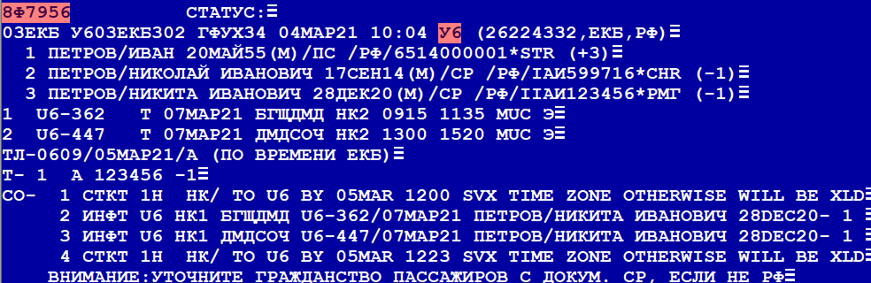

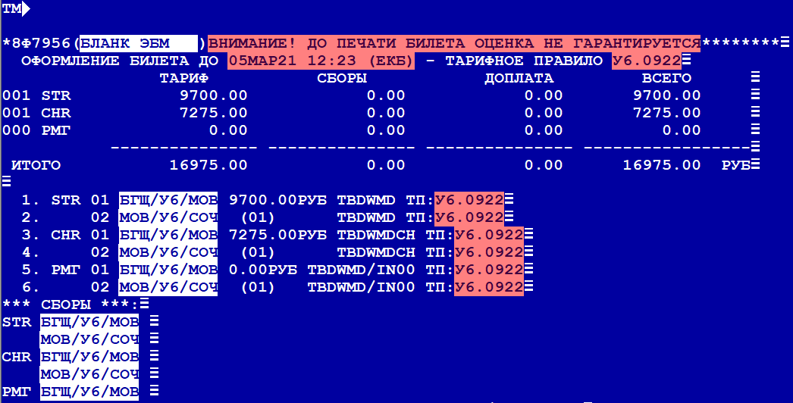

ОТЧЕТНОСТЬ
В обязательном порядке, в офисах продаж ОАО АК «Уральские авиалинии» и агентствах должны храниться в течение трех лет копии документов пассажиров - первый лист паспорта и лист с отметкой о регистрации по месту жительства, свидетельство о рождении для детей с отметками о гражданстве и регистрации по месту жительства или свидетельство о регистрации по месту жительства по форме № 8, паспорт родителя со страницей, где внесены сведения о ребенке (в случае если он удостоверяет гражданство ребенка) и лист с отметкой о регистрации по месту жительства, справка об утере паспорта (временное удостоверение личности).
Указанные документы должны быть представлены в случае служебной необходимости при запросе Центра расчетов авиакомпании «Уральские авиалинии» в течение 24 часов с момента запроса.
Агенты, работающие в рамках прямого агентского соглашения, скан-копии документов отправляют на эл. адрес CONTROL@U6.RU

